**Mata Kuliah : PBO – TI – S1**

**Pertemuan : 6**

**NIM : A11.2021.13917**

**Nama : Faza Faresha Affandi**

1. Latihan 1

Code Budi.java :

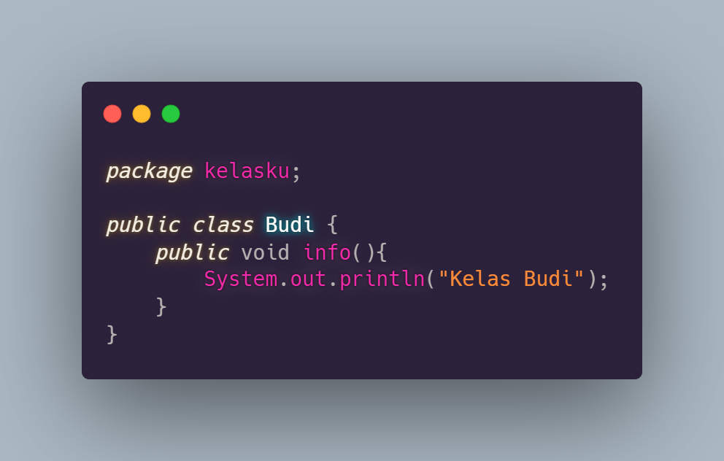

Code Joko.java :

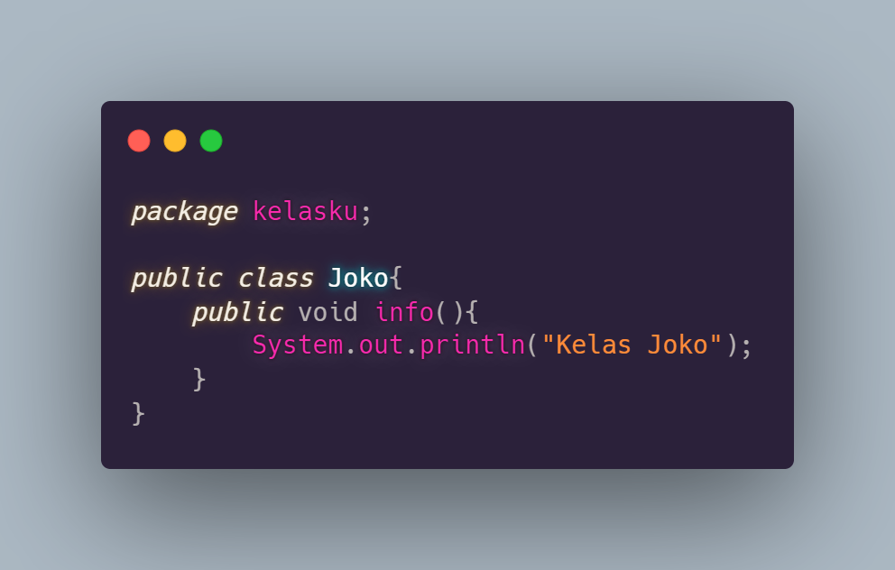

Code TesPaket.java :

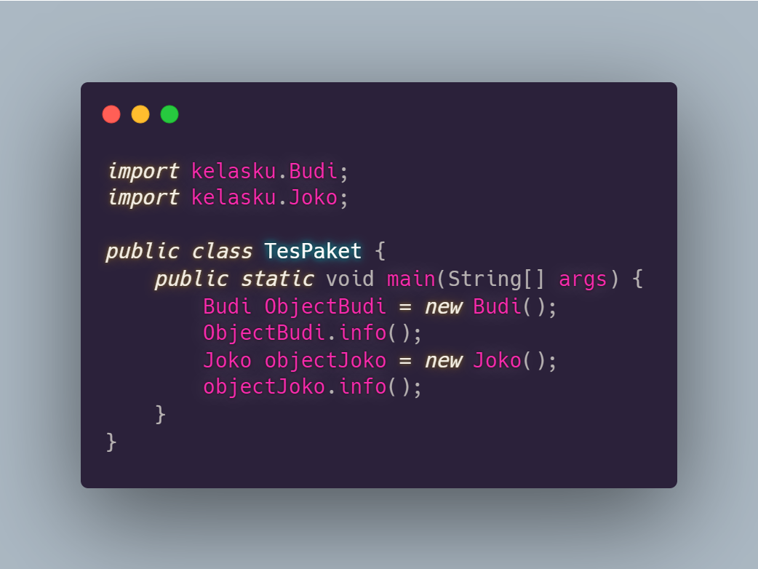

Hasil :

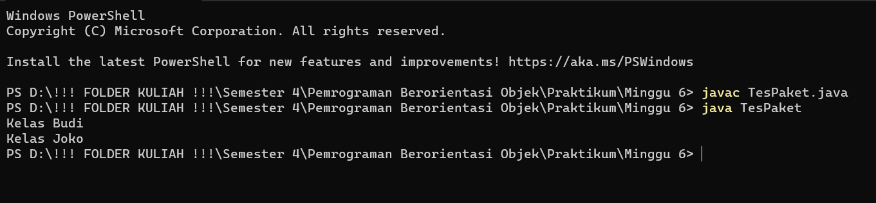

1. Latihan 2

Membuat Program dalam folder id.ac.dinus :

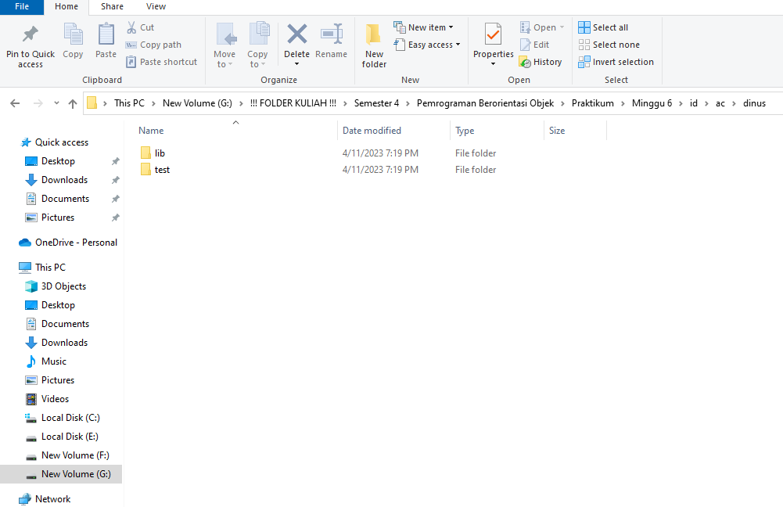

Isi folder lib :

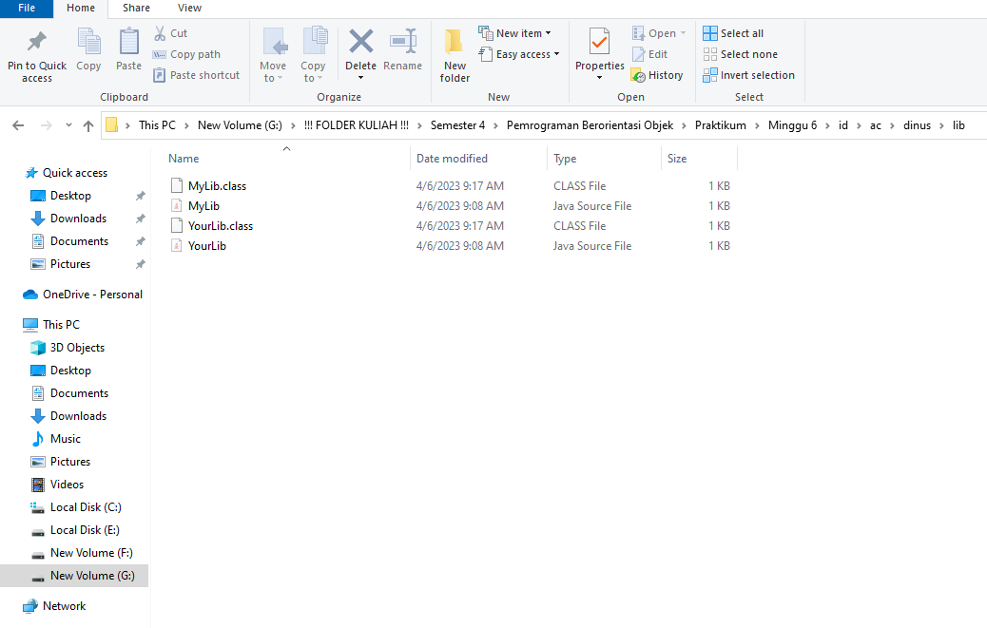

Code MyLib.java :

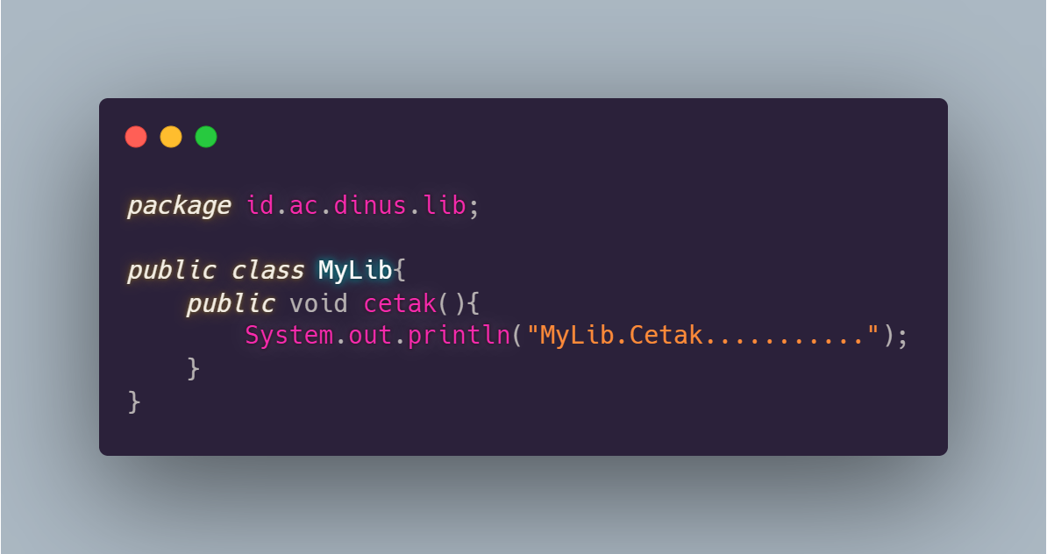

Code YourLib.java :

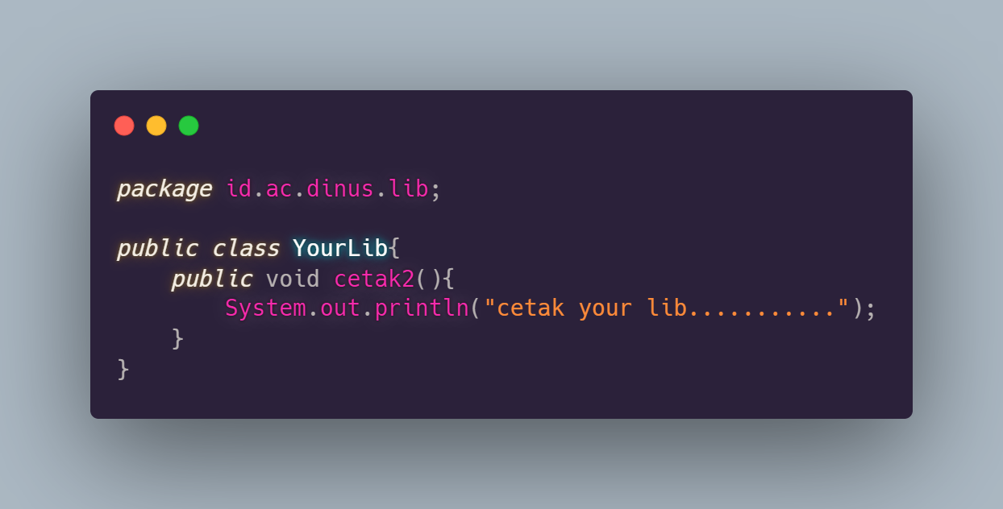

Isi folder test :

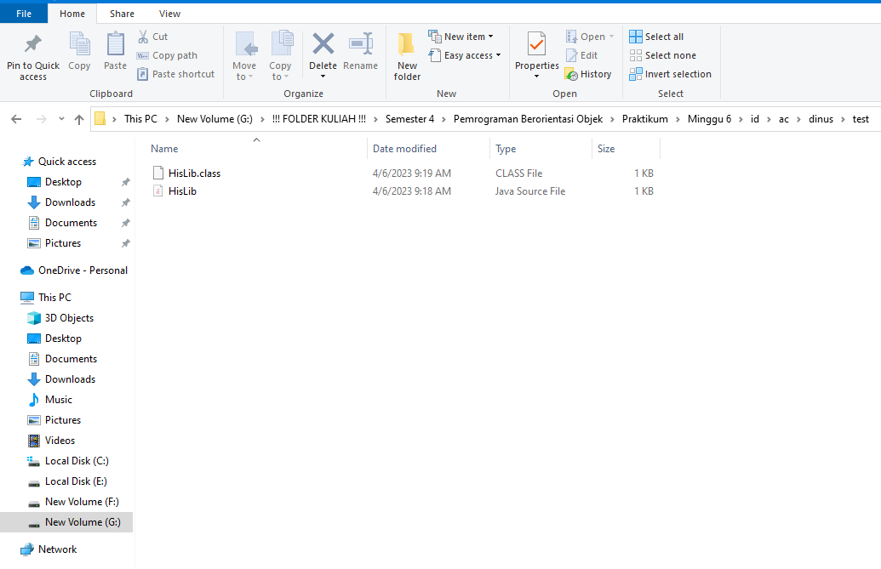

Code HisLib.java :

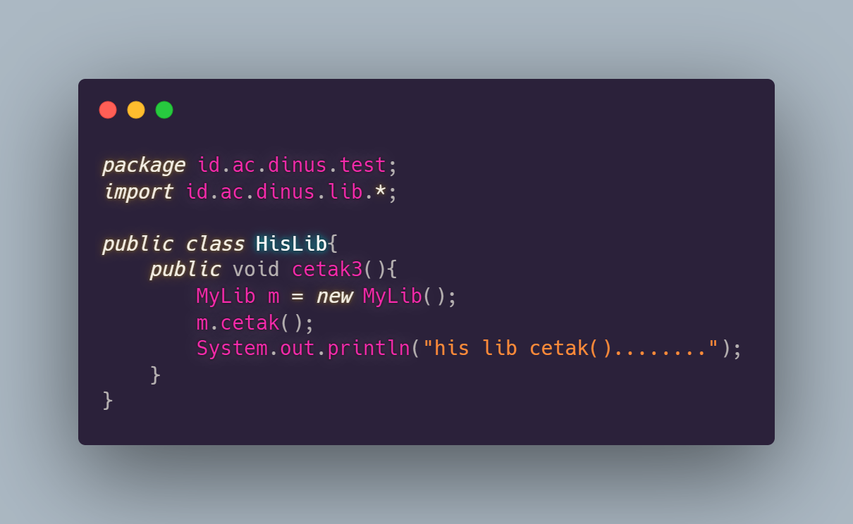

Membuat Program AksesLib dan AksesLib2 di Main folder :

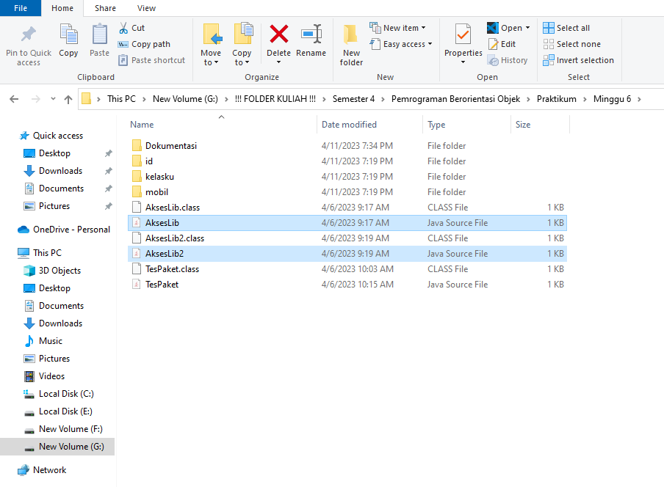

Code AksesLib :

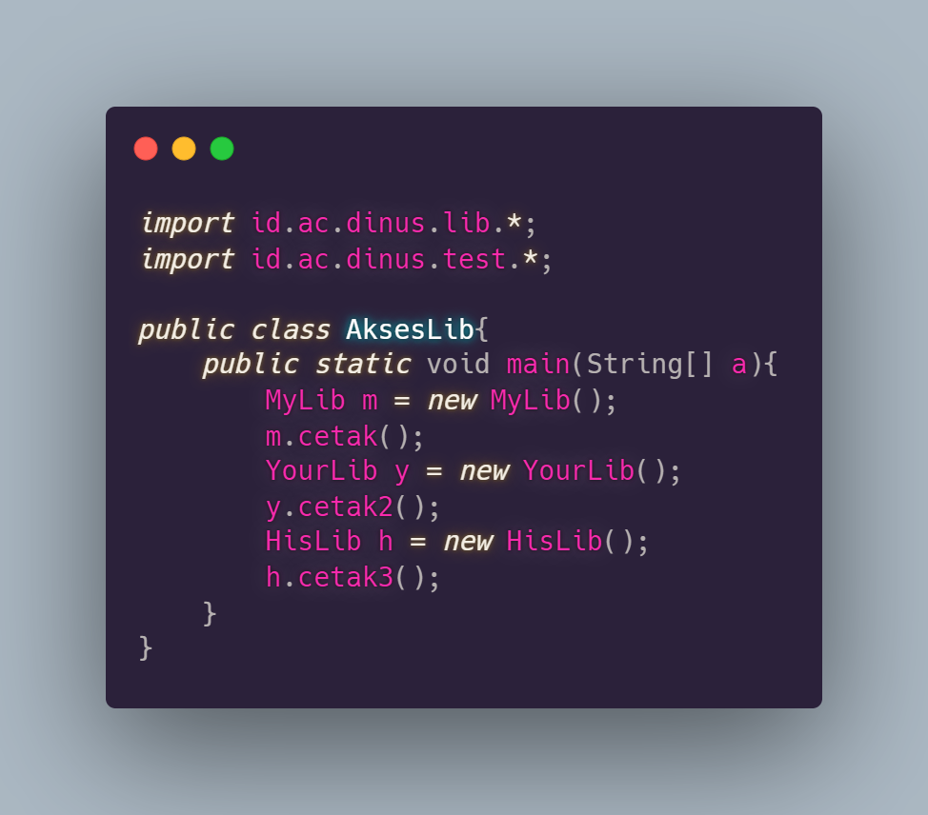

Code AksesLib2 :

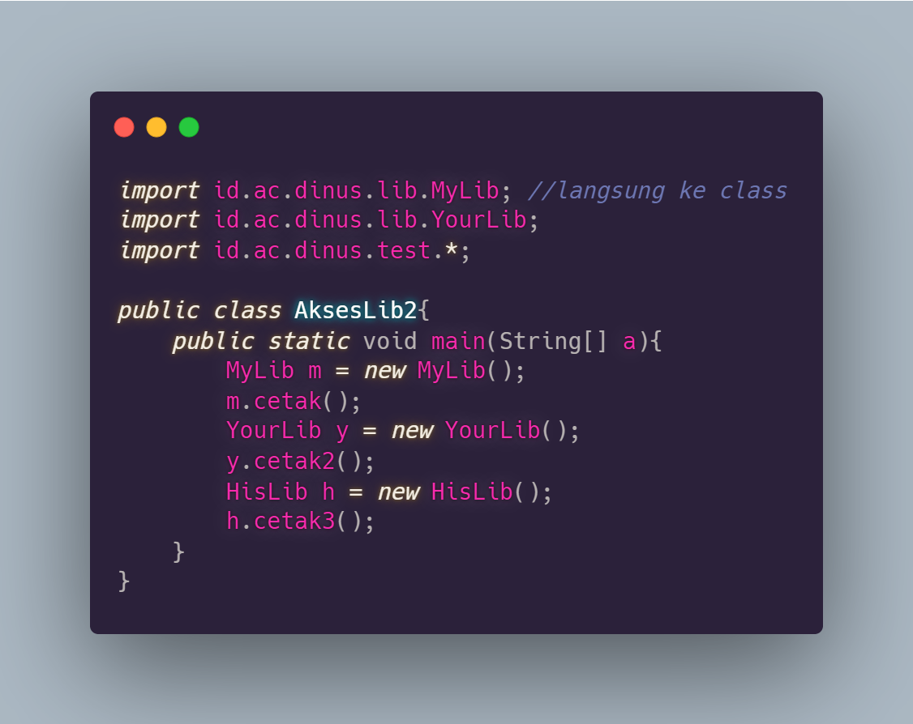

Hasil :

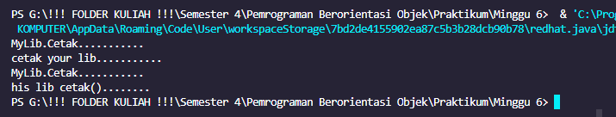

1. Latihan 3

Code Bicycle.java :

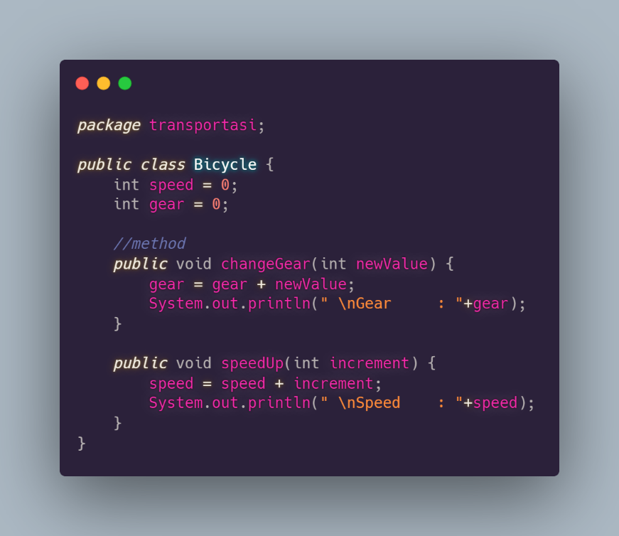

Code Mobil2.java :

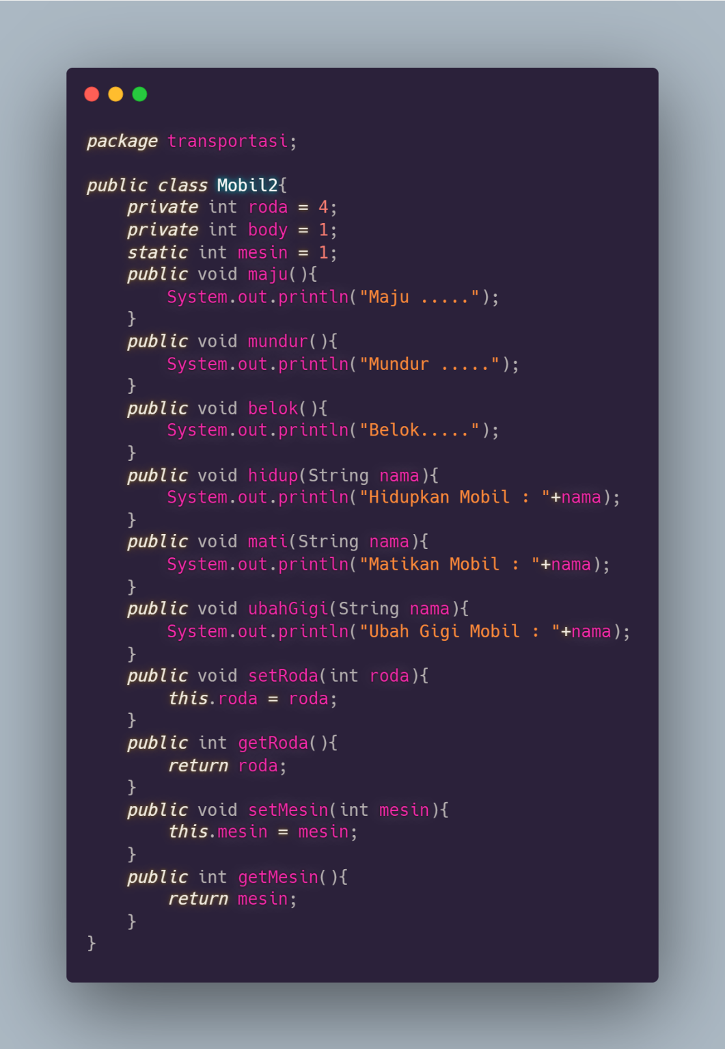

Code TransportasiDemo.java :

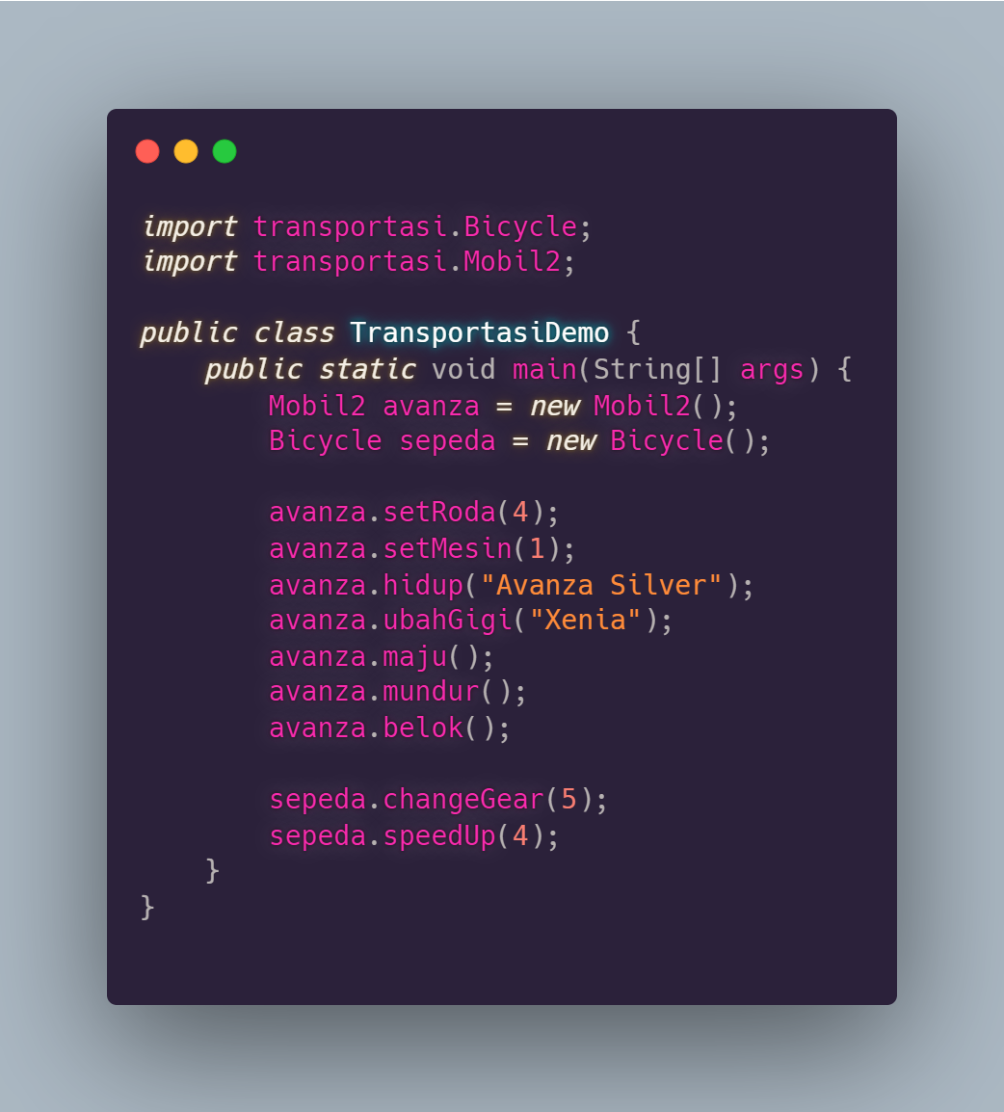

Hasil :

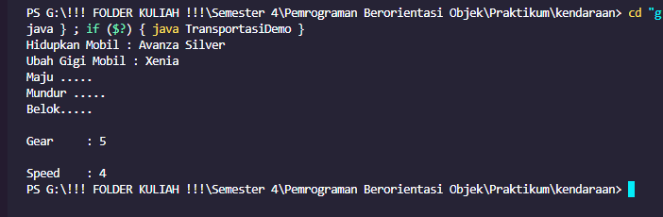

1. Latihan 3

Membuat Folder yang menampung file class dan folder META-INF :

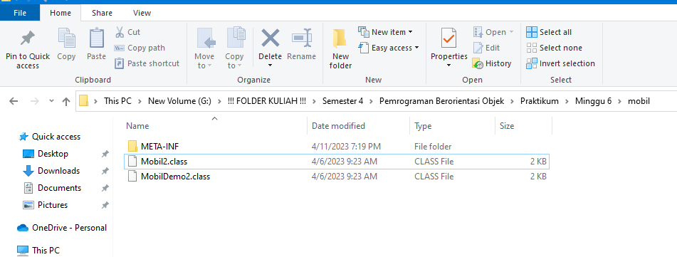

Membuat File MANIFEST.MF dalam folder META-INF :

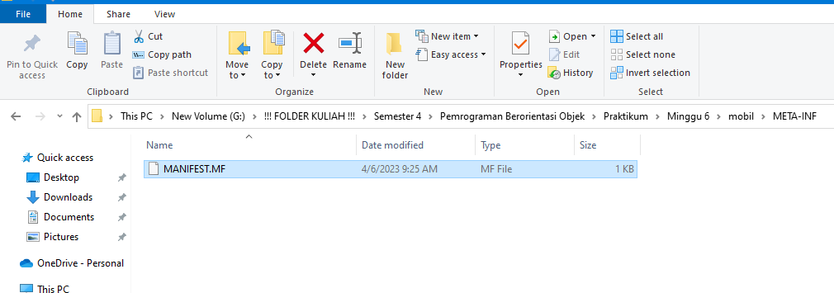

Code MANIFEST.MF :

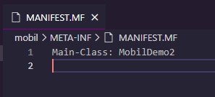

Memaketkan file class :

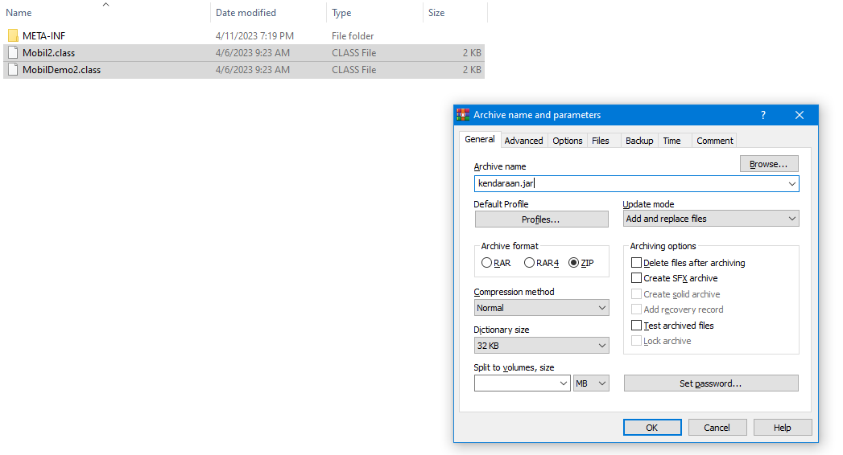

Setelah dipaketkan :

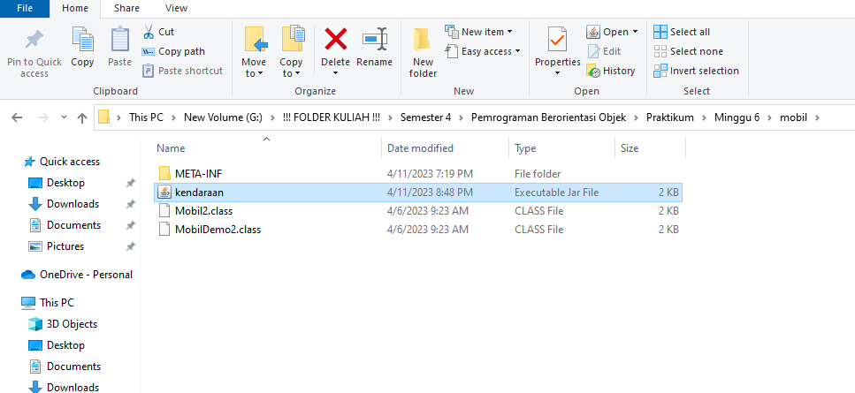

Hasil :

